

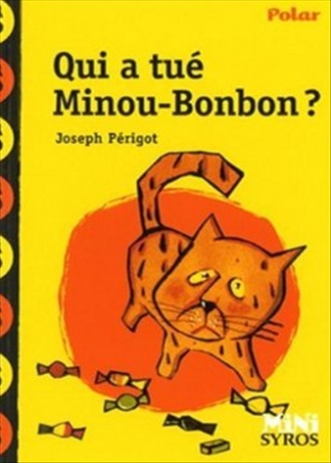
Qui a tué Minou-Bonbon ?
Joseph Périgot

Question | 1 | 2 | 3 | 4 | 5 | 6 | 7 | TOTAL
Ma note
Note maximale | 2 | 3 | 3 | 3 | 3 | 3 | 3 | 20

- Quel était le métier du père Latuile ?
- Installateur d’antennes de télévision.
- Couvreur.
- Ramoneur.

- Nico est un élève de :
- CP.
- CE1.
- CM2.

- Comment Minou-Bonbon a-t-il été tué ?
- Il a été empoisonné.
- Il a été écrasé.
- Il a été tué à coups de bâton.

- Où le père Latuile met-il le corps de Minou-Bonbon ?
- Dans une boîte de caramels qu’il enterre dans son jardin.
- Dans une gouttière.
- Entre les racines d’un arbre.

- Comment Nico retrouve-t-il l’assassin de Minou-Bonbon ?
- En suivant les gouttes de sang.
- En placardant des affiches dans le quartier.
- En suivant les emballages de bonbons.

- Qui a tué Minou-Bonbon ?
- Dubeuf.
- Poil-au-Nez.
- La mère Ajax.

- A la fin de cette histoire, le père Latuile adopte :
- Nanette-Biscuit.
- Matou-Praline.
- Minette-Biscotte.

Qui a tué Minou-Bonbon ?
Joseph Périgot

Question | 1 | 2 | 3 | 4 | 5 | 6 | 7 | TOTAL
Ma note
Note maximale | 2 | 3 | 3 | 3 | 3 | 3 | 3 | 20

- Quel était le métier du père Latuile ?
- Installateur d’antennes de télévision.
- Couvreur.
- Ramoneur.

- Nico est un élève de :
- CP.
- CE1.
- CM2.

- Comment Minou-Bonbon a-t-il été tué ?
- Il a été empoisonné.
- Il a été écrasé.
- Il a été tué à coups de bâton.

- Où le père Latuile met-il le corps de Minou-Bonbon ?
- Dans une boîte de caramels qu’il enterre dans son jardin.
- Dans une gouttière.
- Entre les racines d’un arbre.

- Comment Nico retrouve-t-il l’assassin de Minou-Bonbon ?
- En suivant les gouttes de sang.
- En placardant des affiches dans le quartier.
- En suivant les emballages de bonbons.

- Qui a tué Minou-Bonbon ?
- Dubeuf.
- Poil-au-Nez.
- La mère Ajax.

- A la fin de cette histoire, le père Latuile adopte :
- Nanette-Biscuit.
- Matou-Praline.
- Minette-Biscotte.

